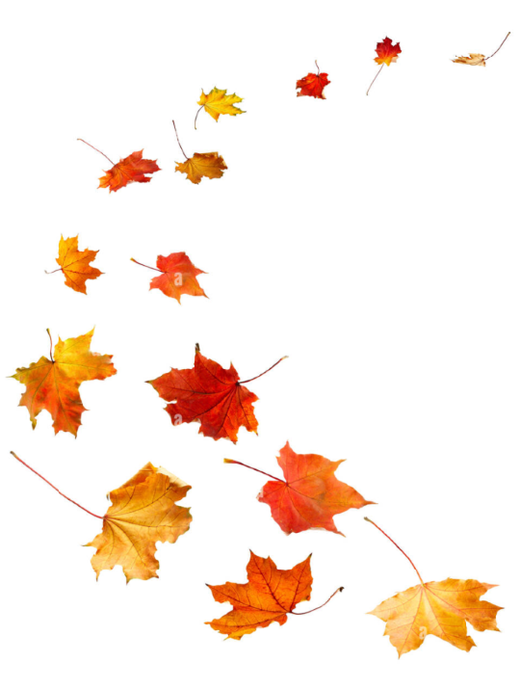**LUNDI 27 NOVEMBRE**

DEJEUNER

Salade d’artichauts

Rôti de porc braisé

Lentilles ménagères

Fromages

Fruit de saison

GOUTER

Gâteau au yaourt au chocolat

DINER

Potage de légumes

Œufs cocotte à la crème

Carottes vichy

Fromages

Riz au lait maison

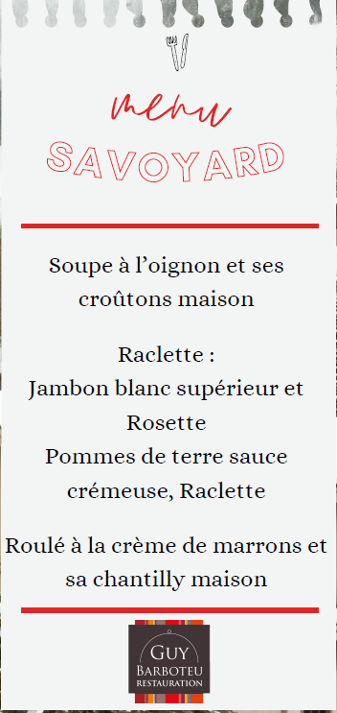**MARDI 28 NOVEMBRE**

DEJEUNER

Haricots beurre en salade

Moules marinières et frites

Fromages

Salade de fruits frais

GOUTER

Biscuit mou

DINER

Velouté de brocolis

Coquillettes à la bolognaise

Fromages

Petit suisse aux fruits

**MERCREDI 29 NOVEMBRE**

DEJEUNER

Salade coleslaw

Couscous (poulet et merguez)

Fromages

Ile flottante

GOUTER

Gâteau au yaourt à la fleur d’oranger

DINER

Bouillon vermicelles

Clafoutis au chèvre, tomate et basilic

Salade verte

Fromages

Compotée de fruits maison

**JEUDI 30 NOVEMBRE**

DEJEUNER

Haricots blanc ravigote

Noix de joues de bœuf braisées et ses légumes

Fromages

Fruit de saison

GOUTER

Biscuit mou

DINER

Velouté de chou-fleur

Bouchée à la Reine

Purée de butternut

Fromages

Flan à la vanille

**VENDREDI 01 DECEMBRE**

DEJEUNER

Betteraves vinaigrette

Farfalles aux fruits de mer et à l’ail

Fromages

Mousse à la crème de marrons maison

GOUTER

Roule à la crème pâtissière

DINER

Velouté forestier

Tarte 3 fromages

Petits pois au jus

Fromages

Pomme au four à la groseille

**SAMEDI 02 DECEMBRE**

DEJEUNER

Rillettes de thon

Pommes de terre farcie

Chou rouge braisé aux pommes

Fromages

Banane flambée

GOUTER

Biscuit mou

DINER

Velouté de carottes

Cake poulet olive

Navets braisés

Fromages

Yaourt aromatisé

**DIMANCHE 03 DECEMBRE**

DEJEUNER

Rosette et cornichon

Blanquette de veau

Riz créole

Fromages

Baba au rhum et chantilly

GOUTER

Biscuit mou

DINER

Bouillon vermicelles

Roulé à la brandade

Blettes persillées

Fromages

Pêche au sirop